**Pytanie nr 1**   
Zakładając, że żadne style CSS nie zostały zdefiniowane, przedstawiony efekt zostanie uzyskany przy pomocy

[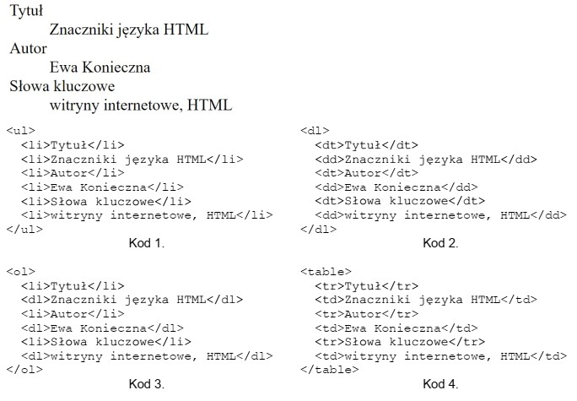](https://www.testy.egzaminzawodowy.info/view_answers.php?result_id=13525438)

|  |
| --- |
|  |
|  | A. | Kodu 1. |
|  | B. | Kodu 2. |
|  | C. | Kodu 3. |
|  | D. | Kodu 4. |

|  |  |
| --- | --- |
| www.testy.egzaminzawodowy.info | [**Zgłoś błąd**](https://www.egzaminzawodowy.info/contact.php?subject=Blad%20w%20pytaniu%20id_119596) |

Początek formularza

**Dlaczego ta odpowiedź jest poprawna? Dodaj swoje wyjaśnienie lub komentarz.**

(Za sensowne wyjaśnienie otrzymasz 1 PUNKT - w ciągu 24 godzin)



DODAJ WPIS

Dół formularza

POKAŻ / UKRYJ KOMENTARZE

Na podstawie analizy załączonego obrazka, który przedstawia fragmenty kodu HTML, można stwierdzić, że efekt przedstawiony na zdjęciu zostanie uzyskany przy użyciu "Kodu 2.", który jest kodem HTML definiującym tabelę. Struktura tabeli z wierszami i komórkami

|  |
| --- |
| odpowiada układowi przedstawionemu w nagłówku, gdzie "Tytuł", "Znaczniki języka HTML", "Autor", "Słowa kluczowe" oraz "witryny internetowe, HTML" są rozmieszczone w sposób sugerujący użycie tabeli do ich wyświetlenia.  Dodany przez: **Moderator**    [Skomentuj](javascript:%20void(0)) |

**Pytanie nr 2**   
Polecenie mysqldump służy do

|  |
| --- |
|  |
|  | A. | optymalizacji bazy. |
|  | B. | naprawienia niespójnej bazy. |
|  | C. | sprawdzenia integralności bazy. |
|  | D. | utworzenia kopii bezpieczeństwa bazy. |

|  |  |
| --- | --- |
| www.testy.egzaminzawodowy.info | [**Zgłoś błąd**](https://www.egzaminzawodowy.info/contact.php?subject=Blad%20w%20pytaniu%20id_119590) |

Początek formularza

**Dlaczego ta odpowiedź jest poprawna? Dodaj swoje wyjaśnienie lub komentarz.**

(Za sensowne wyjaśnienie otrzymasz 1 PUNKT - w ciągu 24 godzin)



DODAJ WPIS

Dół formularza

POKAŻ / UKRYJ KOMENTARZE

Polecenie *mysqldump* w systemach zarządzania bazami danych MySQL służy do tworzenia kopii zapasowych danych zawartych w bazie danych. Pozwala na eksport danych do pliku, który następnie może być użyty do odtworzenia bazy. Pozostałe opcje odpowiedzi, takie jak naprawienie niespójnej bazy, sprawdzenie integralności bazy, czy optymalizacja bazy, nie są bezpośrednio związane z funkcjonalnością polecenia *mysqldump*, które skupia się na tworzeniu kopii bezpieczeństwa.   
Dodany przez: **Moderator**    [Skomentuj](javascript:%20void(0))

**Pytanie nr 3**   
Aby w skrypcie JavaScript pobrać od użytkownika dane można posłużyć się oknem generowanym za pomocą funkcji

|  |
| --- |
|  |
|  | A. | documet.write() |
|  | B. | alert() |
|  | C. | confirm() |
|  | D. | prompt() |

|  |  |
| --- | --- |
| www.testy.egzaminzawodowy.info | [**Zgłoś błąd**](https://www.egzaminzawodowy.info/contact.php?subject=Blad%20w%20pytaniu%20id_119605) |

Początek formularza

**Dlaczego ta odpowiedź jest poprawna? Dodaj swoje wyjaśnienie lub komentarz.**

(Za sensowne wyjaśnienie otrzymasz 1 PUNKT - w ciągu 24 godzin)



DODAJ WPIS

Dół formularza

POKAŻ / UKRYJ KOMENTARZE

Aby pobrać dane od użytkownika w skrypcie JavaScript, można użyć funkcji **prompt()**, która wyświetla okno dialogowe z polem tekstowym dla użytkownika. Funkcja ta pozwala na wprowadzenie danych przez użytkownika i zwraca wprowadzony tekst jako wartość. Pozostałe opcje, takie jak **alert()** służy do wyświetlania komunikatów, **confirm()** do wyświetlania okna dialogowego z opcją potwierdzenia, a **document.write()** do wypisywania treści na stronie, nie służą do pobierania danych od użytkownika.   
Dodany przez: **Moderator**    [Skomentuj](javascript:%20void(0))

**Pytanie nr 4**   
W języku PHP do nawiązania połączenia z serwerem baz danych należy zastosować funkcję

|  |
| --- |
|  |
|  | A. | mysqli_autocommit() |
|  | B. | mysqli_fetch_row() |
|  | C. | mysqli_connect() |
|  | D. | mysqli_get_connection_stats() |

|  |  |
| --- | --- |
| www.testy.egzaminzawodowy.info | [**Zgłoś błąd**](https://www.egzaminzawodowy.info/contact.php?subject=Blad%20w%20pytaniu%20id_119592) |

Początek formularza

**Dlaczego ta odpowiedź jest poprawna? Dodaj swoje wyjaśnienie lub komentarz.**

(Za sensowne wyjaśnienie otrzymasz 1 PUNKT - w ciągu 24 godzin)



DODAJ WPIS

Dół formularza

POKAŻ / UKRYJ KOMENTARZE

W języku PHP, do nawiązania połączenia z serwerem baz danych, najczęściej używa się funkcji **mysqli_connect()**. Pozostałe opcje, takie jak *mysqli_fetch_row()*, służą do pobierania danych z wyniku zapytania, *mysqli_autocommit()* umożliwia włączenie lub wyłączenie automatycznego zatwierdzania transakcji bazy danych, a *mysqli_get_connection_stats()* zwraca statystyki dotyczące połączenia. Tylko **mysqli_connect()** jest odpowiedzialna za inicjowanie nowego połączenia z bazą danych.   
Dodany przez: **Moderator**    [Skomentuj](javascript:%20void(0))

**Pytanie nr 5**   
Algorytm wyszukiwania elementu w nieposortowanej tablicy jednowymiarowej ma złożoność obliczeniową

|  |
| --- |
|  |
|  | A. | stałą, O(1) |
|  | B. | silnia, O(n!) |
|  | C. | liniową, O(n) |
|  | D. | kwadratową, O(n2) |

|  |  |
| --- | --- |
| www.testy.egzaminzawodowy.info | [**Zgłoś błąd**](https://www.egzaminzawodowy.info/contact.php?subject=Blad%20w%20pytaniu%20id_119570) |

Początek formularza

**Dlaczego ta odpowiedź jest poprawna? Dodaj swoje wyjaśnienie lub komentarz.**

(Za sensowne wyjaśnienie otrzymasz 1 PUNKT - w ciągu 24 godzin)



DODAJ WPIS

Dół formularza

POKAŻ / UKRYJ KOMENTARZE

Algorytm wyszukiwania elementu w nieposortowanej tablicy jednowymiarowej polega na przeglądaniu każdego elementu tablicy, aż do znalezienia szukanego elementu lub dojścia do końca tablicy. W najgorszym przypadku, gdy szukany element znajduje się na końcu tablicy lub nie ma go wcale, algorytm musi sprawdzić każdy element tablicy. Oznacza to, że liczba operacji potrzebnych do wykonania algorytmu rośnie liniowo wraz z rozmiarem tablicy n, co odpowiada złożoności obliczeniowej O(n). Pozostałe odpowiedzi: silnia O(n!), stała O(1), i kwadratowa O(n2) nie opisują poprawnie złożoności algorytmu wyszukiwania w nieposortowanej tablicy jednowymiarowej.   
Dodany przez: **Moderator**    [Skomentuj](javascript:%20void(0))

**Pytanie nr 6**   
Zapisując kolor w notacji RGBA, np. rgba(100, 40, 50, 0.2), ostatnia wartość dotyczy

|  |
| --- |
|  |
|  | A. | przezroczystości, gdzie 0 oznacza całkowitą przezroczystość, a 1 jej brak. |
|  | B. | nasycenia koloru czarnego. |
|  | C. | przezroczystości, gdzie 1 oznacza całkowitą przezroczystość, a 0 jej brak. |
|  | D. | saturacji barw RGB. |

|  |  |
| --- | --- |
| www.testy.egzaminzawodowy.info | [**Zgłoś błąd**](https://www.egzaminzawodowy.info/contact.php?subject=Blad%20w%20pytaniu%20id_119601) |

Początek formularza

**Dlaczego ta odpowiedź jest poprawna? Dodaj swoje wyjaśnienie lub komentarz.**

(Za sensowne wyjaśnienie otrzymasz 1 PUNKT - w ciągu 24 godzin)



DODAJ WPIS

Dół formularza

POKAŻ / UKRYJ KOMENTARZE

W notacji RGBA, ostatni parametr określa przezroczystość koloru, gdzie wartość 0 oznacza całkowitą przezroczystość (kolor jest niewidoczny), a wartość 1 oznacza brak przezroczystości (kolor jest w pełni widoczny). Pozostałe trzy wartości określają intensywność kolorów czerwonego, zielonego i niebieskiego. W związku z tym, poprawna odpowiedź to "przezroczystości, gdzie 0 oznacza całkowitą przezroczystość, a 1 jej brak."   
Dodany przez: **Moderator**    [Skomentuj](javascript:%20void(0))

**Pytanie nr 7**   
Przedstawiona transformacja obrazu, w edytorze grafiki rastrowej, została wykonana przy pomocy filtru

[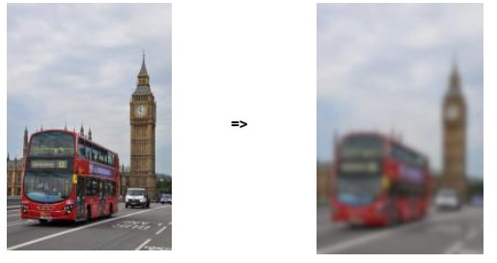](https://www.testy.egzaminzawodowy.info/view_answers.php?result_id=13525438)

|  |
| --- |
|  |
|  | A. | błysk gradientowy. |
|  | B. | redukcja szumu. |
|  | C. | szum HSV. |
|  | D. | rozmycia Gaussa. |

|  |  |
| --- | --- |
| www.testy.egzaminzawodowy.info | [**Zgłoś błąd**](https://www.egzaminzawodowy.info/contact.php?subject=Blad%20w%20pytaniu%20id_119602) |

Początek formularza

**Dlaczego ta odpowiedź jest poprawna? Dodaj swoje wyjaśnienie lub komentarz.**

(Za sensowne wyjaśnienie otrzymasz 1 PUNKT - w ciągu 24 godzin)



DODAJ WPIS

Dół formularza

POKAŻ / UKRYJ KOMENTARZE

Na przedstawionym obrazie widzimy, że obraz po prawej stronie jest rozmyty w sposób ciągły i jednolity, co jest charakterystyczne dla rozmycia Gaussa. Filtr rozmycia Gaussa jest powszechnie stosowany w edytorach grafiki rastrowej do uzyskania efektu miękkiego rozmycia, które symuluje efekt obserwacji obiektu przez nieostre medium lub z dużą głębią ostrości. Pozostałe odpowiedzi nie pasują do obserwowanego efektu: "redukcja szumu" służy do usuwania zakłóceń z obrazu, "szum HSV" nie jest standardową nazwą filtru, a "błysk gradientowy" nie odpowiada za rozmycie, lecz za efekty związane ze światłem i kolorami.   
Dodany przez: **Moderator**    [Skomentuj](javascript:%20void(0))

**Pytanie nr 8**   
Co można powiedzieć o przedstawionym zapisie języka HTML 5?

[https://www.testy.egzaminzawodowy.info/images_testy/ee9_st24_26.jpg](https://www.testy.egzaminzawodowy.info/view_answers.php?result_id=13525438)

|  |
| --- |
|  |
|  | A. | Jest jedynie informacją dla robotów wyszukiwarek i nie jest wyświetlany przez przeglądarkę. |
|  | B. | Zostanie zapisany w treści strony, na samej górze. |
|  | C. | Jest opcjonalny dla języka HTML 5 i nie musi wystąpić w dokumencie. |
|  | D. | Pojawi się na karcie dokumentu w przeglądarce. |

|  |  |
| --- | --- |
| www.testy.egzaminzawodowy.info | [**Zgłoś błąd**](https://www.egzaminzawodowy.info/contact.php?subject=Blad%20w%20pytaniu%20id_119594) |

Początek formularza

**Dlaczego ta odpowiedź jest poprawna? Dodaj swoje wyjaśnienie lub komentarz.**

(Za sensowne wyjaśnienie otrzymasz 1 PUNKT - w ciągu 24 godzin)



DODAJ WPIS

Dół formularza

POKAŻ / UKRYJ KOMENTARZE

Znacznik

**Pytanie nr 9**   
Aby wyłączyć dźwięk dla wyświetlanego w przeglądarce filmu, do przedstawionej definicji znacznika <video> należy dodać atrybut

[https://www.testy.egzaminzawodowy.info/images_testy/ee9_st24_36.jpg](https://www.testy.egzaminzawodowy.info/view_answers.php?result_id=13525438)

|  |
| --- |
|  |
|  | A. | loop |
|  | B. | muted |
|  | C. | autoplay |
|  | D. | controls |

|  |  |
| --- | --- |
| www.testy.egzaminzawodowy.info | [**Zgłoś błąd**](https://www.egzaminzawodowy.info/contact.php?subject=Blad%20w%20pytaniu%20id_119604) |

Początek formularza

**Dlaczego ta odpowiedź jest poprawna? Dodaj swoje wyjaśnienie lub komentarz.**

(Za sensowne wyjaśnienie otrzymasz 1 PUNKT - w ciągu 24 godzin)



DODAJ WPIS

Dół formularza

POKAŻ / UKRYJ KOMENTARZE

Aby wyłączyć dźwięk dla wyświetlanego w przeglądarce filmu, należy dodać atrybut "muted" do znacznika . Pozostałe odpowiedzi nie są poprawne, ponieważ "loop" powoduje zapętlenie filmu, "autoplay" powoduje automatyczne odtwarzanie filmu po załadowaniu strony, a "controls" dodaje elementy sterujące odtwarzaniem filmu.   
Dodany przez: **Moderator**    [Skomentuj](javascript:%20void(0))

**Pytanie nr 10**   
W języku PHP zapis

//

umożliwia

|  |
| --- |
|  |
|  | A. | zastosowanie tablicy superglobalnej. |
|  | B. | wstawienie komentarza wieloliniowego. |
|  | C. | wstawienie komentarza jednoliniowego. |
|  | D. | zastosowanie operatora dzielenia bez reszty. |

|  |  |
| --- | --- |
| www.testy.egzaminzawodowy.info | [**Zgłoś błąd**](https://www.egzaminzawodowy.info/contact.php?subject=Blad%20w%20pytaniu%20id_119578) |

Początek formularza

**Dlaczego ta odpowiedź jest poprawna? Dodaj swoje wyjaśnienie lub komentarz.**

(Za sensowne wyjaśnienie otrzymasz 1 PUNKT - w ciągu 24 godzin)



DODAJ WPIS

Dół formularza

POKAŻ / UKRYJ KOMENTARZE

W języku PHP zapis // jest używany do wstawienia komentarza jednoliniowego. Oznacza to, że wszystko, co znajduje się po tej sekwencji znaków w danej linii, jest traktowane jako komentarz i nie jest interpretowane jako kod. Pozostałe opcje odpowiedzi nie pasują do zapytania o zapis //, ponieważ nie dotyczą komentarzy jednoliniowych, tablic superglobalnych ani operatora dzielenia bez reszty.   
Dodany przez: **Moderator**    [Skomentuj](javascript:%20void(0))

**Pytanie nr 11**   
Wskaż styl CSS za pomocą którego został uzyskany przedstawiony efekt.

[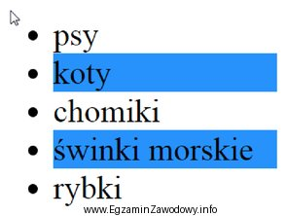](https://www.testy.egzaminzawodowy.info/view_answers.php?result_id=13525438)

|  |
| --- |
|  |
|  | A. | ul li:hover { background-color: DodgerBlue; } |
|  | B. | ul li:active { background-color: DodgerBlue; } |
|  | C. | ul li:nth-child(odd) { background-color: DodgerBlue; } |
|  | D. | ul li:nth-child(even) { background-color: DodgerBlue; } |

|  |  |
| --- | --- |
| www.testy.egzaminzawodowy.info | [**Zgłoś błąd**](https://www.egzaminzawodowy.info/contact.php?subject=Blad%20w%20pytaniu%20id_119598) |

Początek formularza

**Dlaczego ta odpowiedź jest poprawna? Dodaj swoje wyjaśnienie lub komentarz.**

(Za sensowne wyjaśnienie otrzymasz 1 PUNKT - w ciągu 24 godzin)



DODAJ WPIS

Dół formularza

POKAŻ / UKRYJ KOMENTARZE

Na przedstawionym zdjęciu widać listę elementów, z których każdy drugi (parzysty) element ma niebieskie tło. Selektor CSS ul li:nth-child(even) jest używany do stylizowania każdego parzystego elementu listy, co zgadza się z efektem widocznym na zdjęciu. Pozostałe odpowiedzi nie pasują do efektu: :active dotyczy stanu aktywnego elementu, :nth-child(odd) dotyczy nieparzystych elementów, a :hover dotyczy stanu najechania myszką.   
Dodany przez: **Moderator**    [Skomentuj](javascript:%20void(0))

**Pytanie nr 12**   
Wskaż pole edycyjne sformatowane przedstawionym stylem CSS

[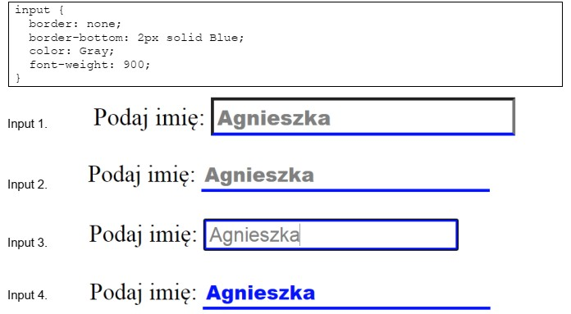](https://www.testy.egzaminzawodowy.info/view_answers.php?result_id=13525438)

|  |
| --- |
|  |
|  | A. | Input 4. |
|  | B. | Input 1. |
|  | C. | Input 3. |
|  | D. | Input 2. |

|  |  |
| --- | --- |
| www.testy.egzaminzawodowy.info | [**Zgłoś błąd**](https://www.egzaminzawodowy.info/contact.php?subject=Blad%20w%20pytaniu%20id_119599) |

Początek formularza

**Dlaczego ta odpowiedź jest poprawna? Dodaj swoje wyjaśnienie lub komentarz.**

(Za sensowne wyjaśnienie otrzymasz 1 PUNKT - w ciągu 24 godzin)



DODAJ WPIS

Dół formularza

POKAŻ / UKRYJ KOMENTARZE

Styl CSS określa, że pole edycyjne powinno mieć dolne obramowanie o grubości 2px, w kolorze niebieskim, kolor czcionki szary oraz pogrubiony tekst. Spośród przedstawionych opcji, tylko "Input 2." spełnia wszystkie te kryteria: ma dolne obramowanie w kolorze niebieskim, szary tekst oraz pogrubioną czcionkę. Pozostałe opcje nie spełniają wszystkich wymagań stylu CSS.   
Dodany przez: **Moderator**    [Skomentuj](javascript:%20void(0))

Z zapisu stylu wynika: obramowanie tylko dolne:2px linia ciągła koloru niebieskiego, kolor czcionki szary; pogrubiony tekst, zatem poprawną odpowiedzią jest input 2, pozostałe nie pasują   
Dodany przez: **e_w@1**   2024-05-22 23:21:41 [Skomentuj](javascript:%20void(0))

**Pytanie nr 13**   
W grze komputerowej można przejść do następnego poziomu po spełnieniu trzech warunków: zdobyte 20 punktów, zebrane minimum 3 paczki, przebycie dystansu 200 m. Wyrażeniem logicznym sprawdzającym ten warunek w języku JavaScript jest

|  |
| --- |
|  |
|  | A. | punkty == 20 && paczki >= 3 && dystans == 200 |
|  | B. | punkty == 20 || paczki >= 3 || dystans == 200 |
|  | C. | punkty == 20 || paczki == 3 || dystans == 200 |
|  | D. | punkty == 20 && paczki == 3 && dystans == 200 |

|  |  |
| --- | --- |
| www.testy.egzaminzawodowy.info | [**Zgłoś błąd**](https://www.egzaminzawodowy.info/contact.php?subject=Blad%20w%20pytaniu%20id_119571) |

Początek formularza

**Dlaczego ta odpowiedź jest poprawna? Dodaj swoje wyjaśnienie lub komentarz.**

(Za sensowne wyjaśnienie otrzymasz 1 PUNKT - w ciągu 24 godzin)



DODAJ WPIS

Dół formularza

POKAŻ / UKRYJ KOMENTARZE

Poprawna odpowiedź to "punkty == 20 && paczki >= 3 && dystans == 200", ponieważ wyrażenie to sprawdza, czy wszystkie trzy warunki przejścia do następnego poziomu w grze komputerowej są spełnione jednocześnie. Warunki te to zdobycie dokładnie 20 punktów, zebranie co najmniej 3 paczek oraz przebycie dokładnie 200 metrów. Operator logiczny "&&" w JavaScript oznacza "AND", co oznacza, że wszystkie warunki muszą być prawdziwe, aby całe wyrażenie było prawdziwe. Pozostałe odpowiedzi albo sprawdzają tylko jeden z warunków (operator "||" oznacza "OR"), albo mają zbyt restrykcyjne warunki (np. dokładnie 3 paczki zamiast co najmniej 3).   
Dodany przez: **Moderator**    [Skomentuj](javascript:%20void(0))

**Pytanie nr 14**   
W bazie danych sklepu internetowego, w tabeli *klienci* znajdują się między innymi pola całkowite: *punkty*,  
*liczbaZakupow* oraz pole *ostatnieZakupy* typu DATE. Klauzula WHERE do kwerendy wybierającej dane klientów, którzy mają więcej niż 3000 punktów albo wykonali zakupy więcej niż 100 razy, a ostatnie zakupy wykonali co najmniej w roku 2022 ma postać

|  |
| --- |
|  |
|  | A. | WHERE punkty > 3000 AND liczbaZakupow > 100 OR ostatnieZakupy >= '2022-01-01' |
|  | B. | WHERE (punkty > 3000 OR liczbaZakupow > 100) AND ostatnieZakupy >= '2022-01' |
|  | C. | WHERE punkty > 3000 OR liczbaZakupow > 100 OR ostatnieZakupy >= '2022-01-01' |
|  | D. | WHERE punkty > 3000 AND liczbaZakupow > 100 AND ostatnieZakupy >= '2022-01-01' |

|  |  |
| --- | --- |
| www.testy.egzaminzawodowy.info | [**Zgłoś błąd**](https://www.egzaminzawodowy.info/contact.php?subject=Blad%20w%20pytaniu%20id_119581) |

Początek formularza

**Dlaczego ta odpowiedź jest poprawna? Dodaj swoje wyjaśnienie lub komentarz.**

(Za sensowne wyjaśnienie otrzymasz 1 PUNKT - w ciągu 24 godzin)



DODAJ WPIS

Dół formularza

POKAŻ / UKRYJ KOMENTARZE

Aby wybrać dane klientów spełniających określone kryteria, należy zastosować klauzulę WHERE w zapytaniu SQL. Klienci muszą mieć więcej niż 3000 punktów lub wykonać więcej niż 100 zakupów, a ich ostatnie zakupy muszą być datowane na rok 2022 lub później. Warunek dotyczący punktów i liczby zakupów jest połączony operatorem OR, ponieważ wystarczy spełnienie jednego z tych warunków. Natomiast warunek dotyczący daty ostatnich zakupów jest połączony z poprzednim za pomocą operatora AND, co oznacza, że musi być spełniony razem z przynajmniej jednym z poprzednich warunków. W odpowiedzi podano błędnie datę '2022-01' zamiast pełnej daty '2022-01-01', jednak intencja była prawdopodobnie poprawna, sugerując początek roku 2022.   
Dodany przez: **Moderator**    [Skomentuj](javascript:%20void(0))

**Pytanie nr 15**   
Po wydaniu polecenia użytkownik Jacek będzie mógł

[https://www.testy.egzaminzawodowy.info/images_testy/ee9_st24_21.jpg](https://www.testy.egzaminzawodowy.info/view_answers.php?result_id=13525438)

|  |
| --- |
|  |
|  | A. | usuwać tabelę i tworzyć nową. |
|  | B. | usuwać dane z tabeli i przeglądać dane. |
|  | C. | zmieniać strukturę tabeli i wstawiać nowe dane. |
|  | D. | przeglądać dane w tabeli i wstawiać nowe dane. |

|  |  |
| --- | --- |
| www.testy.egzaminzawodowy.info | [**Zgłoś błąd**](https://www.egzaminzawodowy.info/contact.php?subject=Blad%20w%20pytaniu%20id_119589) |

Początek formularza

**Dlaczego ta odpowiedź jest poprawna? Dodaj swoje wyjaśnienie lub komentarz.**

(Za sensowne wyjaśnienie otrzymasz 1 PUNKT - w ciągu 24 godzin)



DODAJ WPIS

Dół formularza

POKAŻ / UKRYJ KOMENTARZE

Polecenie SQL "GRANT SELECT, INSERT ON baza1.mojaTabela TO 'Jacek'@'localhost';" nadaje użytkownikowi Jacek uprawnienia do przeglądania (SELECT) i wstawiania (INSERT) danych w tabeli mojaTabela w bazie danych baza1. Odpowiedzi dotyczące usuwania danych, zmiany struktury tabeli lub usuwania i tworzenia tabeli są niepoprawne, ponieważ polecenie nie zawiera uprawnień DELETE, ALTER ani DROP.   
Dodany przez: **Moderator**    [Skomentuj](javascript:%20void(0))

**Pytanie nr 16**   
Z przedstawionych tabel *Klienci* i *Uslugi* należy wybrać jedynie imiona klientów oraz odpowiadające im nazwy usług, które są droższe niż 10 zł. Kwerenda wybierająca te dane ma postać

[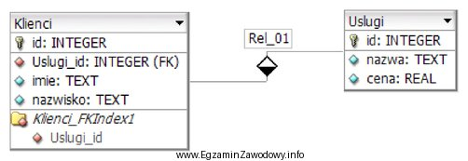](https://www.testy.egzaminzawodowy.info/view_answers.php?result_id=13525438)

|  |
| --- |
|  |
|  | A. | SELECT imie, nazwa FROM klienci JOIN uslugi ON uslugi.id = klienci.id; |
|  | B. | SELECT imie, nazwa FROM klienci JOIN uslugi ON uslugi.id = uslugi_id; |
|  | C. | SELECT imie, nazwa FROM klienci JOIN uslugi ON uslugi.id = uslugi_id WHERE cena > 10; |
|  | D. | SELECT imie, nazwa FROM klienci, uslugi WHERE cena < 10; |

|  |  |
| --- | --- |
| www.testy.egzaminzawodowy.info | [**Zgłoś błąd**](https://www.egzaminzawodowy.info/contact.php?subject=Blad%20w%20pytaniu%20id_119585) |

Początek formularza

**Dlaczego ta odpowiedź jest poprawna? Dodaj swoje wyjaśnienie lub komentarz.**

(Za sensowne wyjaśnienie otrzymasz 1 PUNKT - w ciągu 24 godzin)



DODAJ WPIS

Dół formularza

POKAŻ / UKRYJ KOMENTARZE

Poprawna odpowiedź to zapytanie SQL, które łączy tabelę *Klienci* z tabelą *Usługi* za pomocą klucza obcego *Usługi_id*. Warunek *WHERE cena > 10* zapewnia, że wybrane zostaną tylko te usługi, których cena jest wyższa niż 10 zł. Pozostałe odpowiedzi są niepoprawne, ponieważ albo nie zawierają warunku cenowego (odpowiedź B), łączą tabele niepoprawnie (odpowiedź C), lub wybierają usługi tańsze niż 10 zł (odpowiedź D).   
Dodany przez: **Moderator**    [Skomentuj](javascript:%20void(0))

**Pytanie nr 17**   
Na podstawie fragmentu dokumentu HTML, określ co należy wpisać w miejsce kropek w odnośniku w menu, aby przenosił on do rozdziału 2.

[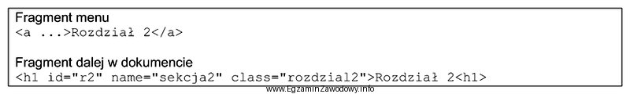](https://www.testy.egzaminzawodowy.info/view_answers.php?result_id=13525438)

|  |
| --- |
|  |
|  | A. | href = "r2" |
|  | B. | href = "#r2" |
|  | C. | href = "sekcja2" |
|  | D. | href = "#sekcja2" |

|  |  |
| --- | --- |
| www.testy.egzaminzawodowy.info | [**Zgłoś błąd**](https://www.egzaminzawodowy.info/contact.php?subject=Blad%20w%20pytaniu%20id_119595) |

Początek formularza

**Dlaczego ta odpowiedź jest poprawna? Dodaj swoje wyjaśnienie lub komentarz.**

(Za sensowne wyjaśnienie otrzymasz 1 PUNKT - w ciągu 24 godzin)



DODAJ WPIS

Dół formularza

**Pytanie nr 18**   
W tabeli *mieszkancy* zapisane są osoby z całej Polski. Aby policzyć ile różnych miast występuje w danych tabeli należy zapisać kwerendę

|  |
| --- |
|  |
|  | A. | SELECT COUNT(DISTINCT miasto) FROM mieszkancy; |
|  | B. | SELECT DISTINCT miasto FROM mieszkancy; |
|  | C. | SELECT COUNT(miasto) FROM mieszkancy DISTINCT; |
|  | D. | SELECT COUNT(miasto) FROM mieszkancy; |

|  |  |
| --- | --- |
| www.testy.egzaminzawodowy.info | [**Zgłoś błąd**](https://www.egzaminzawodowy.info/contact.php?subject=Blad%20w%20pytaniu%20id_119583) |

Początek formularza

**Dlaczego ta odpowiedź jest poprawna? Dodaj swoje wyjaśnienie lub komentarz.**

(Za sensowne wyjaśnienie otrzymasz 1 PUNKT - w ciągu 24 godzin)



DODAJ WPIS

Dół formularza

POKAŻ / UKRYJ KOMENTARZE

Aby policzyć ile różnych miast występuje w danych tabeli *mieszkancy*, należy użyć kwerendy SQL, która wybiera unikalne wartości (DISTINCT) z kolumny *miasto* i następnie zlicza ich ilość (COUNT). Kwerenda

SELECT COUNT(DISTINCT miasto) FROM mieszkancy;

jest poprawna, ponieważ najpierw filtruje unikalne nazwy miast, a następnie zlicza ich ilość, co odpowiada na postawione w pytaniu zadanie. Pozostałe odpowiedzi są niepoprawne, ponieważ nie spełniają jednocześnie obu wymagań: filtrowania unikalnych wartości i ich zliczania.   
Dodany przez: **Moderator**    [Skomentuj](javascript:%20void(0))

**Pytanie nr 19**   
Przedstawiony serwis internetowy służy do walidacji

[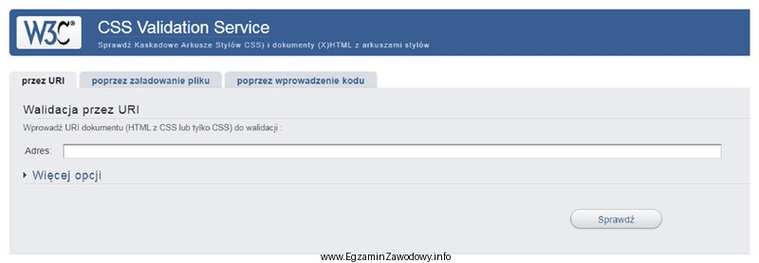](https://www.testy.egzaminzawodowy.info/view_answers.php?result_id=13525438)

|  |
| --- |
|  |
|  | A. | dokumentów HTML. |
|  | B. | bazy danych SQL. |
|  | C. | arkuszy stylów. |
|  | D. | skryptów JavaScript. |

|  |  |
| --- | --- |
| www.testy.egzaminzawodowy.info | [**Zgłoś błąd**](https://www.egzaminzawodowy.info/contact.php?subject=Blad%20w%20pytaniu%20id_119608) |

Początek formularza

**Dlaczego ta odpowiedź jest poprawna? Dodaj swoje wyjaśnienie lub komentarz.**

(Za sensowne wyjaśnienie otrzymasz 1 PUNKT - w ciągu 24 godzin)



DODAJ WPIS

Dół formularza

POKAŻ / UKRYJ KOMENTARZE

Na załączonym obrazie widoczna jest strona internetowa "CSS Validation Service" należąca do konsorcjum W3C, które zajmuje się standaryzacją technologii internetowych. Serwis ten służy do walidacji arkuszy stylów CSS, co jest zgodne z nazwą usługi oraz opisem na stronie.   
Dodany przez: **Moderator**    [Skomentuj](javascript:%20void(0))

**Pytanie nr 20**   
Aby zaprogramować w języku działającym po stronie serwera ankietę, której wyniki będą zapamiętywane w postaci małego pliku po stronie użytkownika należy skorzystać z mechanizmu

|  |
| --- |
|  |
|  | A. | sesji. |
|  | B. | ciasteczek. |
|  | C. | bazy danych SQL. |
|  | D. | tablicy globalnej $_FILES. |

|  |  |
| --- | --- |
| www.testy.egzaminzawodowy.info | [**Zgłoś błąd**](https://www.egzaminzawodowy.info/contact.php?subject=Blad%20w%20pytaniu%20id_119606) |

Początek formularza

**Dlaczego ta odpowiedź jest poprawna? Dodaj swoje wyjaśnienie lub komentarz.**

(Za sensowne wyjaśnienie otrzymasz 1 PUNKT - w ciągu 24 godzin)



DODAJ WPIS

Dół formularza

POKAŻ / UKRYJ KOMENTARZE

Aby zaprogramować ankietę działającą po stronie serwera, której wyniki będą zapamiętywane w postaci małego pliku po stronie użytkownika, należy skorzystać z mechanizmu ciasteczek (cookies). Ciasteczka to małe pliki tekstowe, które serwer może zapisać na urządzeniu użytkownika za pośrednictwem przeglądarki internetowej. Pozwalają one na przechowywanie danych między sesjami przeglądania, co jest idealne do zapamiętywania wyników ankiety. Sesje służą do przechowywania danych po stronie serwera i nie są zapisywane na urządzeniu użytkownika. Baza danych SQL jest używana do przechowywania dużych ilości danych na serwerze, a nie na urządzeniu użytkownika. Tablica globalna $_FILES jest wykorzystywana do przetwarzania plików przesyłanych przez użytkownika na serwer, a nie do przechowywania danych na urządzeniu użytkownika.   
Dodany przez: **Moderator**    [Skomentuj](javascript:%20void(0))

**Pytanie nr 21**   
Podczas tworzenia formularza wymagane jest umieszczenie kontrolki odwołującej się do kontrolki w innym formularzu. Akcja ta w bazie danych Access jest

|  |
| --- |
|  |
|  | A. | możliwa pod warunkiem, że są to dane liczbowe. |
|  | B. | możliwa poprzez ustawienie ścieżki do kontrolki we właściwości "Źródło kontrolki". |
|  | C. | niemożliwa we wszystkich trybach oprócz trybu projektu. |
|  | D. | niemożliwa. |

|  |  |
| --- | --- |
| www.testy.egzaminzawodowy.info | [**Zgłoś błąd**](https://www.egzaminzawodowy.info/contact.php?subject=Blad%20w%20pytaniu%20id_119587) |

Początek formularza

**Dlaczego ta odpowiedź jest poprawna? Dodaj swoje wyjaśnienie lub komentarz.**

(Za sensowne wyjaśnienie otrzymasz 1 PUNKT - w ciągu 24 godzin)



DODAJ WPIS

Dół formularza

POKAŻ / UKRYJ KOMENTARZE

W bazie danych Access, odwołanie się do kontrolki znajdującej się w innym formularzu jest możliwe poprzez ustawienie odpowiedniej ścieżki do tej kontrolki we właściwości "Źródło kontrolki" danego pola lub kontrolki. Pozwala to na dynamiczne odwoływanie się do wartości przechowywanych w innych elementach formularza, co jest przydatne w tworzeniu złożonych baz danych z interaktywnymi formularzami. Pozostałe odpowiedzi są niepoprawne, ponieważ Access umożliwia takie odwołania niezależnie od typu danych oraz nie ogranicza tej funkcjonalności tylko do trybu projektu.   
Dodany przez: **Moderator**    [Skomentuj](javascript:%20void(0))

**Pytanie nr 22**   
W wyniku walidacji strony został wygenerowany błąd. Oznacza on, że

[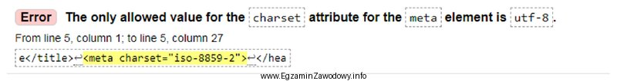](https://www.testy.egzaminzawodowy.info/view_answers.php?result_id=13525438)

|  |
| --- |
|  |
|  | A. | w znaczniku meta nie występuje atrybut charset. |
|  | B. | w atrybucie charset jest dozwolona wyłącznie wartość "utf-8". |
|  | C. | oznaczenie ISO-8859-2 nie istnieje. |
|  | D. | oznaczenie kodowania znaków powinno być zapisane bez myślników. |

|  |  |
| --- | --- |
| www.testy.egzaminzawodowy.info | [**Zgłoś błąd**](https://www.egzaminzawodowy.info/contact.php?subject=Blad%20w%20pytaniu%20id_119607) |

Początek formularza

**Dlaczego ta odpowiedź jest poprawna? Dodaj swoje wyjaśnienie lub komentarz.**

(Za sensowne wyjaśnienie otrzymasz 1 PUNKT - w ciągu 24 godzin)



DODAJ WPIS

Dół formularza

POKAŻ / UKRYJ KOMENTARZE

Na załączonym obrazie widzimy komunikat błędu walidacji strony, który informuje, że jedyną dozwoloną wartością dla atrybutu charset w znaczniku meta jest "utf-8". Oznacza to, że użycie innego oznaczenia kodowania znaków, takiego jak "iso-8859-2", jest nieprawidłowe i prowadzi do błędu walidacji.   
Dodany przez: **Moderator**    [Skomentuj](javascript:%20void(0))

**Pytanie nr 23**   
Aby w języku PHP odwołać się do danych formularza wysyłanych metodą bezpieczną, należy zastosować tablicę

|  |
| --- |
|  |
|  | A. | $_SERVER |
|  | B. | $_FILES |
|  | C. | $_POST |
|  | D. | $_SESSION |

|  |  |
| --- | --- |
| www.testy.egzaminzawodowy.info | [**Zgłoś błąd**](https://www.egzaminzawodowy.info/contact.php?subject=Blad%20w%20pytaniu%20id_119591) |

Początek formularza

**Dlaczego ta odpowiedź jest poprawna? Dodaj swoje wyjaśnienie lub komentarz.**

(Za sensowne wyjaśnienie otrzymasz 1 PUNKT - w ciągu 24 godzin)



DODAJ WPIS

Dół formularza

POKAŻ / UKRYJ KOMENTARZE

Aby w języku PHP odwołać się do danych formularza wysyłanych metodą bezpieczną, czyli metodą POST, należy zastosować superglobalną tablicę **$_POST**. Ta tablica zawiera dane wysłane przez formularz HTML za pomocą metody POST. Pozostałe opcje, takie jak **$_FILES**, służą do obsługi plików przesyłanych przez formularz, **$_SERVER** zawiera informacje o serwerze i środowisku wykonawczym, a **$_SESSION** umożliwia przechowywanie danych sesji użytkownika.   
Dodany przez: **Moderator**    [Skomentuj](javascript:%20void(0))

**Pytanie nr 24**   
Efektem wykonania kwerendy dla przedstawionej tabeli *rezerwacje* jest

[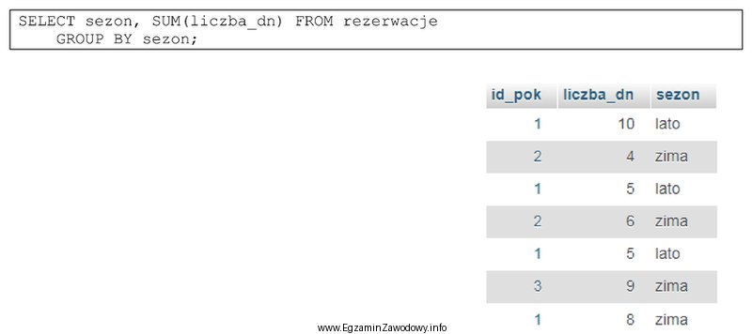](https://www.testy.egzaminzawodowy.info/view_answers.php?result_id=13525438)

|  |
| --- |
|  |
|  | A. | lato 10, 5, 5; zima 4, 6, 9, 8 |
|  | B. | lato 3, zima 4 |
|  | C. | lato 20, zima 27 |
|  | D. | lato 10, zima 4, lato 5, zima 6, lato 5, zima 9, zima 8 |

|  |  |
| --- | --- |
| www.testy.egzaminzawodowy.info | [**Zgłoś błąd**](https://www.egzaminzawodowy.info/contact.php?subject=Blad%20w%20pytaniu%20id_119584) |

Początek formularza

**Dlaczego ta odpowiedź jest poprawna? Dodaj swoje wyjaśnienie lub komentarz.**

(Za sensowne wyjaśnienie otrzymasz 1 PUNKT - w ciągu 24 godzin)



DODAJ WPIS

Dół formularza

POKAŻ / UKRYJ KOMENTARZE

Zapytanie SQL grupuje wyniki według sezonu i sumuje liczbę dni (liczba_dn) dla każdego sezonu. Poprawna odpowiedź to suma dni dla sezonu "lato" i "zima", czyli odpowiednio 20 i 27.   
Dodany przez: **Moderator**    [Skomentuj](javascript:%20void(0))

**Pytanie nr 25**   
Instrukcją równoważną funkcjonalnie do przedstawionej instrukcji JavaScript jest

[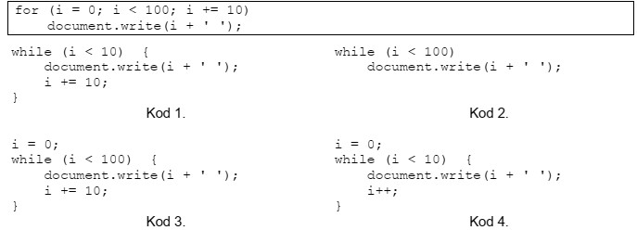](https://www.testy.egzaminzawodowy.info/view_answers.php?result_id=13525438)

|  |
| --- |
|  |
|  | A. | Kod 1. |
|  | B. | Kod 2. |
|  | C. | Kod 3. |
|  | D. | Kod 4. |

|  |  |
| --- | --- |
| www.testy.egzaminzawodowy.info | [**Zgłoś błąd**](https://www.egzaminzawodowy.info/contact.php?subject=Blad%20w%20pytaniu%20id_119572) |

Początek formularza

**Dlaczego ta odpowiedź jest poprawna? Dodaj swoje wyjaśnienie lub komentarz.**

(Za sensowne wyjaśnienie otrzymasz 1 PUNKT - w ciągu 24 godzin)



DODAJ WPIS

Dół formularza

POKAŻ / UKRYJ KOMENTARZE

Instrukcja przedstawiona na zdjęciu to pętla for, która wykonuje się dla wartości zmiennej i od 0 do 100 z krokiem co 10. Kod 3 jest równoważny funkcjonalnie, ponieważ również inicjuje zmienną i na 0, a następnie w pętli while sprawdza warunek (i < 100), wypisuje wartość i i zwiększa i o 10 w każdej iteracji. Pozostałe kody nie są równoważne: Kod 1 wykonuje się dla i < 10, Kod 2 nie zwiększa i o 10, a Kod 4 wykonuje się dla i < 10 i zwiększa i o 1.   
Dodany przez: **Moderator**    [Skomentuj](javascript:%20void(0))

**Pytanie nr 26**   
Która z reguł dotyczących stosowania semantycznych znaczników sekcji języka HTML 5 jest prawdziwa?

|  |
| --- |
|  |
|  | A. | Znacznik <main> może być zastosowany tylko raz w dokumencie. |
|  | B. | Znacznik <nav> jest charakterystyczny dla części <article>. |
|  | C. | Znacznik <footer> powinien być zastosowany na górze strony, a <header> na jej dole. |
|  | D. | Znacznik <aside> jest stosowany dla głównej treści strony. |

|  |  |
| --- | --- |
| www.testy.egzaminzawodowy.info | [**Zgłoś błąd**](https://www.egzaminzawodowy.info/contact.php?subject=Blad%20w%20pytaniu%20id_119593) |

Początek formularza

**Dlaczego ta odpowiedź jest poprawna? Dodaj swoje wyjaśnienie lub komentarz.**

(Za sensowne wyjaśnienie otrzymasz 1 PUNKT - w ciągu 24 godzin)



DODAJ WPIS

Dół formularza

POKAŻ / UKRYJ KOMENTARZE

Zgodnie z zasadami stosowania semantycznych znaczników w HTML5, znacznik <main> służy do oznaczania głównej treści strony i może być użyty tylko raz na stronie. Pozwala to na lepszą organizację struktury dokumentu oraz ułatwia dostępność dla narzędzi czytających strony internetowe. Pozostałe odpowiedzi są nieprawidłowe, ponieważ: znacznik <nav> nie jest ograniczony tylko do sekcji <article>, znacznik <aside> służy do oznaczania treści pobocznych a nie głównej treści strony, a znaczniki <footer> i <header> mają swoje specyficzne miejsca użycia (odpowiednio na dole i na górze strony), co jest przeciwne do tego, co sugeruje jedna z błędnych odpowiedzi.   
Dodany przez: **Moderator**    [Skomentuj](javascript:%20void(0))

**Pytanie nr 27**   
Który typ danych w języku C++ ma największy zakres wartości?

|  |
| --- |
|  |
|  | A. | long int |
|  | B. | short |
|  | C. | long long |
|  | D. | int |

|  |  |
| --- | --- |
| www.testy.egzaminzawodowy.info | [**Zgłoś błąd**](https://www.egzaminzawodowy.info/contact.php?subject=Blad%20w%20pytaniu%20id_119573) |

Początek formularza

**Dlaczego ta odpowiedź jest poprawna? Dodaj swoje wyjaśnienie lub komentarz.**

(Za sensowne wyjaśnienie otrzymasz 1 PUNKT - w ciągu 24 godzin)



DODAJ WPIS

Dół formularza

POKAŻ / UKRYJ KOMENTARZE

W języku C++, typ danych "long long" ma największy zakres wartości spośród wymienionych opcji. Typ "long long" jest typem całkowitym, który zajmuje 64 bity pamięci (w większości systemów), co pozwala na przechowywanie liczb od -263 do 263-1. Pozostałe typy danych, takie jak "short", "long int" i "int", mają mniejsze zakresy wartości. Typ "short" zazwyczaj zajmuje 16 bitów, co daje zakres od -215 do 215-1, "int" zazwyczaj zajmuje 32 bity, co daje zakres od -231 do 231-1, a "long int" może być równoważny "int" lub mieć większy zakres w zależności od systemu, ale nie przekracza zakresu "long long". Dlatego poprawną odpowiedzią jest "long long".   
Dodany przez: **Moderator**    [Skomentuj](javascript:%20void(0))

**Pytanie nr 28**   
Przedstawiona ikona funkcji edytora grafiki rastrowej o nazwie "kubełek" umożliwia

[](https://www.testy.egzaminzawodowy.info/view_answers.php?result_id=13525438)

|  |
| --- |
|  |
|  | A. | wypełnienie zaznaczonego obszaru kolorem. |
|  | B. | zmianę aktywnych kolorów. |
|  | C. | pobranie wskazanej barwy i ustawienie jej, jako aktywnej. |
|  | D. | zaznaczenie obszaru o takim samym kolorze. |

|  |  |
| --- | --- |
| www.testy.egzaminzawodowy.info | [**Zgłoś błąd**](https://www.egzaminzawodowy.info/contact.php?subject=Blad%20w%20pytaniu%20id_119603) |

Początek formularza

**Dlaczego ta odpowiedź jest poprawna? Dodaj swoje wyjaśnienie lub komentarz.**

(Za sensowne wyjaśnienie otrzymasz 1 PUNKT - w ciągu 24 godzin)



DODAJ WPIS

Dół formularza

**Pytanie nr 29**   
Implementując przedstawiony fragment algorytmu należy posłużyć się instrukcją

[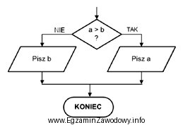](https://www.testy.egzaminzawodowy.info/view_answers.php?result_id=13525438)

|  |
| --- |
|  |
|  | A. | for |
|  | B. | if |
|  | C. | while |
|  | D. | break |

|  |  |
| --- | --- |
| www.testy.egzaminzawodowy.info | [**Zgłoś błąd**](https://www.egzaminzawodowy.info/contact.php?subject=Blad%20w%20pytaniu%20id_119569) |

Początek formularza

**Dlaczego ta odpowiedź jest poprawna? Dodaj swoje wyjaśnienie lub komentarz.**

(Za sensowne wyjaśnienie otrzymasz 1 PUNKT - w ciągu 24 godzin)



DODAJ WPIS

Dół formularza

POKAŻ / UKRYJ KOMENTARZE

Fragment algorytmu przedstawiony na zdjęciu to struktura warunkowa, która sprawdza, czy wartość zmiennej a jest większa od wartości zmiennej b. W zależności od wyniku porównania, wykonywana jest jedna z dwóch akcji: wypisanie wartości zmiennej b (gdy warunek nie jest spełniony) lub wypisanie wartości zmiennej a (gdy warunek jest spełniony). Struktura ta odpowiada instrukcji warunkowej "if" w językach programowania.   
Dodany przez: **Moderator**    [Skomentuj](javascript:%20void(0))

**Pytanie nr 30**   
Podczas działania skryptu JavaScript został w konsoli wygenerowany błąd związany z działaniami na atrybucie elementu DOM. Z komunikatu wynika, że próbowano ustawić atrybut dla

[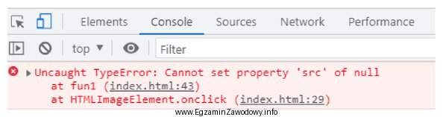](https://www.testy.egzaminzawodowy.info/view_answers.php?result_id=13525438)

|  |
| --- |
|  |
|  | A. | paragrafu. |
|  | B. | tabeli. |
|  | C. | obrazu. |
|  | D. | odnośnika. |

|  |  |
| --- | --- |
| www.testy.egzaminzawodowy.info | [**Zgłoś błąd**](https://www.egzaminzawodowy.info/contact.php?subject=Blad%20w%20pytaniu%20id_119577) |

Początek formularza

**Dlaczego ta odpowiedź jest poprawna? Dodaj swoje wyjaśnienie lub komentarz.**

(Za sensowne wyjaśnienie otrzymasz 1 PUNKT - w ciągu 24 godzin)



DODAJ WPIS

Dół formularza

POKAŻ / UKRYJ KOMENTARZE

Na załączonym zrzucie ekranu widzimy komunikat błędu w konsoli przeglądarki internetowej, który mówi "Uncaught TypeError: Cannot set property 'src' of null". Oznacza to, że skrypt JavaScript próbował ustawić właściwość 'src' (która jest atrybutem obrazu) dla elementu, który jest null, czyli nie istnieje w DOM. Stąd poprawna odpowiedź to "obrazu.", ponieważ właściwość 'src' jest charakterystyczna dla elementów reprezentujących obrazy.   
Dodany przez: **Moderator**    [Skomentuj](javascript:%20void(0))

**Pytanie nr 31**   
Wskaż styl CSS za pomocą, którego uzyskano przedstawiony efekt

[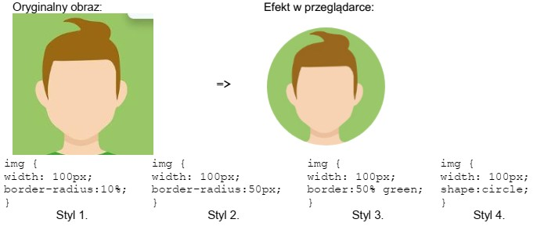](https://www.testy.egzaminzawodowy.info/view_answers.php?result_id=13525438)

|  |
| --- |
|  |
|  | A. | Styl 2. |
|  | B. | Styl 1. |
|  | C. | Styl 4. |
|  | D. | Styl 3. |

|  |  |
| --- | --- |
| www.testy.egzaminzawodowy.info | [**Zgłoś błąd**](https://www.egzaminzawodowy.info/contact.php?subject=Blad%20w%20pytaniu%20id_119597) |

Początek formularza

**Dlaczego ta odpowiedź jest poprawna? Dodaj swoje wyjaśnienie lub komentarz.**

(Za sensowne wyjaśnienie otrzymasz 1 PUNKT - w ciągu 24 godzin)



DODAJ WPIS

Dół formularza

POKAŻ / UKRYJ KOMENTARZE

Na podstawie przedstawionego obrazu i efektu w przeglądarce, poprawną odpowiedzią jest "Styl 2.", ponieważ właściwość CSS *border-radius: 50px;* powoduje, że rogi obrazka są zaokrąglone, co odpowiada efektowi widocznemu w przeglądarce. Pozostałe style nie dają takiego efektu: "Styl 1." ma za małą wartość zaokrąglenia, "Styl 3." zawiera niepoprawną wartość (kolor nie jest właściwą wartością dla border-radius), a "Styl 4." używa właściwości *shape*, która nie istnieje w CSS.   
Dodany przez: **Moderator**    [Skomentuj](javascript:%20void(0))

**Pytanie nr 32**   
W języku SQL przedstawiony warunek jest równoważny warunkowi

[https://www.testy.egzaminzawodowy.info/images_testy/ee9_st24_14.jpg](https://www.testy.egzaminzawodowy.info/view_answers.php?result_id=13525438)

|  |
| --- |
|  |
|  | A. | liczba BETWEEN 10 AND 100 |
|  | B. | NOT (liczba < 10 AND liczba > 100) |
|  | C. | liczba LIKE '10%' |
|  | D. | liczba IN (10, 100) |

|  |  |
| --- | --- |
| www.testy.egzaminzawodowy.info | [**Zgłoś błąd**](https://www.egzaminzawodowy.info/contact.php?subject=Blad%20w%20pytaniu%20id_119582) |

Początek formularza

**Dlaczego ta odpowiedź jest poprawna? Dodaj swoje wyjaśnienie lub komentarz.**

(Za sensowne wyjaśnienie otrzymasz 1 PUNKT - w ciągu 24 godzin)



DODAJ WPIS

Dół formularza

POKAŻ / UKRYJ KOMENTARZE

Warunek

liczba >= 10 AND liczba <= 100

oznacza, że liczba musi być większa lub równa 10 i jednocześnie mniejsza lub równa 100. Jest to równoważne zapisowi

liczba BETWEEN 10 AND 100

, który w języku SQL określa zakres wartości liczby od 10 do 100 włącznie. Pozostałe odpowiedzi nie są równoważne przedstawionemu warunkowi:

NOT (liczba < 10 AND liczba > 100)

oznacza wartości poza zakresem 10-100,

liczba IN (10, 100)

oznacza tylko dwie konkretne wartości, a

liczba LIKE '10%'

dotyczy wartości tekstowych zaczynających się od '10'.   
Dodany przez: **Moderator**    [Skomentuj](javascript:%20void(0))

**Pytanie nr 33**   
Jednym z pól tabeli *ksiazki* jest status *czyWypozyczona* przyjmujący dwie wartości true lub false. Optymalny typ dla tego pola, to

|  |
| --- |
|  |
|  | A. | DOUBLE |
|  | B. | BOOLEAN |
|  | C. | CHAR |
|  | D. | VARCHAR(5) |

|  |  |
| --- | --- |
| www.testy.egzaminzawodowy.info | [**Zgłoś błąd**](https://www.egzaminzawodowy.info/contact.php?subject=Blad%20w%20pytaniu%20id_119586) |

Początek formularza

**Dlaczego ta odpowiedź jest poprawna? Dodaj swoje wyjaśnienie lub komentarz.**

(Za sensowne wyjaśnienie otrzymasz 1 PUNKT - w ciągu 24 godzin)



DODAJ WPIS

Dół formularza

POKAŻ / UKRYJ KOMENTARZE

Pole *czyWypozyczona* w tabeli *ksiazki* przyjmuje dwie wartości: true lub false, co oznacza, że jest to typowa sytuacja dla użycia typu danych BOOLEAN. Typ BOOLEAN jest przeznaczony do przechowywania wartości logicznych, takich jak prawda (true) lub fałsz (false), co czyni go optymalnym wyborem dla tego pola. Pozostałe opcje, takie jak DOUBLE, CHAR i VARCHAR(5), choć teoretycznie mogą przechowywać informacje o stanie wypożyczenia książki, nie są optymalne z punktu widzenia efektywności przechowywania danych i czytelności kodu.   
Dodany przez: **Moderator**    [Skomentuj](javascript:%20void(0))

**Pytanie nr 34**   
Które wartości będą przechowywane w zmiennych po wykonaniu przedstawionej pętli języka PHP?

[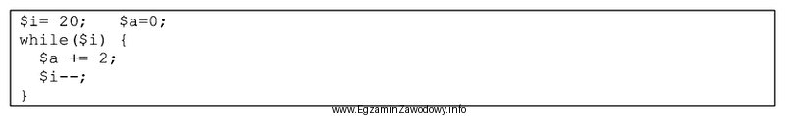](https://www.testy.egzaminzawodowy.info/view_answers.php?result_id=13525438)

|  |
| --- |
|  |
|  | A. | a = 0, i = 20 |
|  | B. | a = 40, i = 0 |
|  | C. | a = 20, i = 20 |
|  | D. | a = 40, i = 20 |

|  |  |
| --- | --- |
| www.testy.egzaminzawodowy.info | [**Zgłoś błąd**](https://www.egzaminzawodowy.info/contact.php?subject=Blad%20w%20pytaniu%20id_119574) |

Początek formularza

**Dlaczego ta odpowiedź jest poprawna? Dodaj swoje wyjaśnienie lub komentarz.**

(Za sensowne wyjaśnienie otrzymasz 1 PUNKT - w ciągu 24 godzin)



DODAJ WPIS

Dół formularza

POKAŻ / UKRYJ KOMENTARZE

Pętla wykonuje się 20 razy, ponieważ zaczynamy od i = 20 i w każdej iteracji zmniejszamy i o 1 aż dojedziemy do 0. W każdej iteracji do zmiennej a dodajemy 2. Po 20 iteracjach suma dodawanych wartości to 2 * 20 = 40, więc ostateczna wartość a = 40, a i = 0, ponieważ to warunek zakończenia pętli.   
Dodany przez: **Moderator**    [Skomentuj](javascript:%20void(0))

**Pytanie nr 35**   
Wskaż blok sformatowany przedstawionym stylem CSS.

[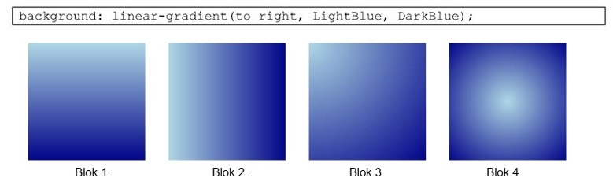](https://www.testy.egzaminzawodowy.info/view_answers.php?result_id=13525438)

|  |
| --- |
|  |
|  | A. | Blok 4. |
|  | B. | Blok 1. |
|  | C. | Blok 3. |
|  | D. | Blok 2. |

|  |  |
| --- | --- |
| www.testy.egzaminzawodowy.info | [**Zgłoś błąd**](https://www.egzaminzawodowy.info/contact.php?subject=Blad%20w%20pytaniu%20id_119600) |

Początek formularza

**Dlaczego ta odpowiedź jest poprawna? Dodaj swoje wyjaśnienie lub komentarz.**

(Za sensowne wyjaśnienie otrzymasz 1 PUNKT - w ciągu 24 godzin)



DODAJ WPIS

Dół formularza

POKAŻ / UKRYJ KOMENTARZE

Styl CSS **background: linear-gradient(to right, LightBlue, DarkBlue);** tworzy gradient liniowy, który przechodzi od koloru *LightBlue* po lewej stronie do koloru *DarkBlue* po prawej stronie. Spośród przedstawionych bloków, tylko Blok 2. ma gradient, który przechodzi poziomo od jasnoniebieskiego do ciemnoniebieskiego, co oznacza, że jest on sformatowany zgodnie z podanym stylem CSS.   
Dodany przez: **Moderator**    [Skomentuj](javascript:%20void(0))

**Pytanie nr 36**

[](https://www.testy.egzaminzawodowy.info/view_answers.php?result_id=13525438)

|  |
| --- |
|  |
|  | A. | całkowite i rzeczywiste jako parametry i zwraca wartość. |
|  | B. | całkowite jako parametry i zwraca wartość. |
|  | C. | całkowite jako parametry i nie zwraca wartości. |
|  | D. | całkowite i rzeczywiste jako parametry i nie zwraca wartości. |

|  |  |
| --- | --- |
| www.testy.egzaminzawodowy.info | [**Zgłoś błąd**](https://www.egzaminzawodowy.info/contact.php?subject=Blad%20w%20pytaniu%20id_119575) |

Początek formularza

**Dlaczego ta odpowiedź jest poprawna? Dodaj swoje wyjaśnienie lub komentarz.**

(Za sensowne wyjaśnienie otrzymasz 1 PUNKT - w ciągu 24 godzin)



DODAJ WPIS

Dół formularza

POKAŻ / UKRYJ KOMENTARZE

Deklaracja funkcji "void mojaFunkcja(int a, short b, long c);" w języku C++ oznacza, że funkcja przyjmuje trzy parametry liczbowe o typach całkowitych (int, short, long) i nie zwraca żadnej wartości, co jest wskazane przez słowo kluczowe "void".   
Dodany przez: **Moderator**    [Skomentuj](javascript:%20void(0))

**Pytanie nr 37**   
W bazach danych atrybutem jest

|  |
| --- |
|  |
|  | A. | połączenie dwóch lub więcej danych związkiem. |
|  | B. | obiekt składający się z cech opisanych kolumnami. |
|  | C. | nazwana kolumna tabeli opisująca określoną jej cechę. |
|  | D. | rekord tabeli zawierający dane dotyczące jednego egzemplarza obiektu. |

|  |  |
| --- | --- |
| www.testy.egzaminzawodowy.info | [**Zgłoś błąd**](https://www.egzaminzawodowy.info/contact.php?subject=Blad%20w%20pytaniu%20id_119579) |

Początek formularza

**Dlaczego ta odpowiedź jest poprawna? Dodaj swoje wyjaśnienie lub komentarz.**

(Za sensowne wyjaśnienie otrzymasz 1 PUNKT - w ciągu 24 godzin)



DODAJ WPIS

Dół formularza

POKAŻ / UKRYJ KOMENTARZE

W kontekście baz danych, atrybut to termin techniczny odnoszący się do nazwanej kolumny w tabeli, która opisuje określoną cechę wszystkich rekordów w tej tabeli. Pozostałe odpowiedzi odnoszą się do innych pojęć: obiekt (zestaw cech), relacja (połączenie danych) oraz rekord (dane dotyczące egzemplarza), co czyni je niepoprawnymi w kontekście pytania o definicję atrybutu.   
Dodany przez: **Moderator**    [Skomentuj](javascript:%20void(0))

**Pytanie nr 38**   
W tabeli *zadania* istnieje pole tekstowe *status*. Aby usunąć te zadania, których statusem jest ‘zamknięte’ należy zastosować kwerendę

|  |
| --- |
|  |
|  | A. | TRUNCATE TABLE zadania WHERE status = 'zamknięte'; |
|  | B. | TRUNCATE TABLE zadania; |
|  | C. | DELETE FROM zadania; |
|  | D. | DELETE FROM zadania WHERE status = 'zamknięte'; |

|  |  |
| --- | --- |
| www.testy.egzaminzawodowy.info | [**Zgłoś błąd**](https://www.egzaminzawodowy.info/contact.php?subject=Blad%20w%20pytaniu%20id_119588) |

Początek formularza

**Dlaczego ta odpowiedź jest poprawna? Dodaj swoje wyjaśnienie lub komentarz.**

(Za sensowne wyjaśnienie otrzymasz 1 PUNKT - w ciągu 24 godzin)



DODAJ WPIS

Dół formularza

POKAŻ / UKRYJ KOMENTARZE

Aby usunąć rekordy z tabeli spełniające określony warunek, używa się instrukcji DELETE FROM z odpowiednim warunkiem w klauzuli WHERE. W tym przypadku, chcemy usunąć zadania, których pole tekstowe *status* ma wartość 'zamknięte'. Pozostałe odpowiedzi są niepoprawne, ponieważ: TRUNCATE TABLE zadania; usuwa wszystkie rekordy z tabeli bez możliwości stosowania warunku, DELETE FROM zadania; również usuwa wszystkie rekordy bez stosowania warunku, a TRUNCATE TABLE zadania WHERE status = 'zamknięte'; jest składniowo niepoprawne, ponieważ TRUNCATE nie pozwala na stosowanie warunków.   
Dodany przez: **Moderator**    [Skomentuj](javascript:%20void(0))

**Pytanie nr 39**   
Wskaż cechy wymagane dla klucza głównego.

|  |
| --- |
|  |
|  | A. | Reprezentowany jest dokładnie przez jedno pole tabeli, jego wartość nie może się zmieniać. |
|  | B. | Jest unikatowy, może przyjmować tylko wartości całkowite. |
|  | C. | Jest unikatowy, nie może przyjmować pustych wartości. |
|  | D. | Nie może przybierać przyjmować wartości, reprezentowany jest przez dokładnie jedno pole tabeli. |

|  |  |
| --- | --- |
| www.testy.egzaminzawodowy.info | [**Zgłoś błąd**](https://www.egzaminzawodowy.info/contact.php?subject=Blad%20w%20pytaniu%20id_119580) |

Początek formularza

**Dlaczego ta odpowiedź jest poprawna? Dodaj swoje wyjaśnienie lub komentarz.**

(Za sensowne wyjaśnienie otrzymasz 1 PUNKT - w ciągu 24 godzin)



DODAJ WPIS

Dół formularza

POKAŻ / UKRYJ KOMENTARZE

Klucz główny w bazie danych musi spełniać dwa podstawowe kryteria: być unikatowy dla każdego rekordu w tabeli oraz nie może przyjmować pustych wartości (NULL). Unikalność zapewnia, że każdy rekord może być jednoznacznie identyfikowany, a brak możliwości przyjęcia pustej wartości gwarantuje, że każdy rekord będzie miał przypisany klucz główny. Pozostałe odpowiedzi nie odzwierciedlają poprawnie wymagań stawianych kluczowi głównemu: klucz główny nie musi być ograniczony tylko do wartości całkowitych, może być reprezentowany przez więcej niż jedno pole (klucz złożony), a jego wartość może się zmieniać, choć jest to niezalecane z punktu widzenia integralności danych.   
Dodany przez: **Moderator**    [Skomentuj](javascript:%20void(0))

**Pytanie nr 40**   
W kodzie PHP wykonano przedstawioną operację na bazie danych. Której funkcji należy użyć, aby pobrać liczbę zmienionych w tabeli wierszy?

[https://www.testy.egzaminzawodowy.info/images_testy/ee9_st24_8.jpg](https://www.testy.egzaminzawodowy.info/view_answers.php?result_id=13525438)

|  |
| --- |
|  |
|  | A. | mysqli_affected_rows() |
|  | B. | mysqli_use_result() |
|  | C. | mysqli_num_rows() |
|  | D. | mysqli_field_count() |

|  |  |
| --- | --- |
| www.testy.egzaminzawodowy.info | [**Zgłoś błąd**](https://www.egzaminzawodowy.info/contact.php?subject=Blad%20w%20pytaniu%20id_119576) |

Początek formularza

**Dlaczego ta odpowiedź jest poprawna? Dodaj swoje wyjaśnienie lub komentarz.**

(Za sensowne wyjaśnienie otrzymasz 1 PUNKT - w ciągu 24 godzin)



DODAJ WPIS

Dół formularza

POKAŻ / UKRYJ KOMENTARZE

Funkcja mysqli_affected_rows() jest używana w języku PHP do zwrócenia liczby wierszy zmienionych, dodanych lub usuniętych przez ostatnie wywołanie funkcji mysqli_query() na serwerze MySQL, które wykonuje operacje typu INSERT, UPDATE, REPLACE lub DELETE. W podanym przykładzie kodu PHP wykonano operację UPDATE, więc aby pobrać liczbę zmienionych wierszy, należy użyć właśnie funkcji mysqli_affected_rows().